San Salvador, 12 de mayo de dos mil veintitrés.

Ciudadanía en General
Presente.

Por este medio el Departamento de Créditos del Instituto Administrador de los Beneficios y Prestaciones Sociales de los Veteranos Militares de la Fuerza Armada y Excombatientes del Frente Farabundo Martí para la Liberación Nacional que Participaron en el Conflicto Armado Interno de El Salvador del Primero de enero de 1980 al dieciséis de enero de 1992, que puede abreviarse INABVE, a través de la Unidad de Acceso a la Información Pública, declara la inexistencia de la Información Oficiosa por no haberse generado en el mes de ABRIL 2023.

Y para hacerlo de conocimiento general, se elabora la presente acta.

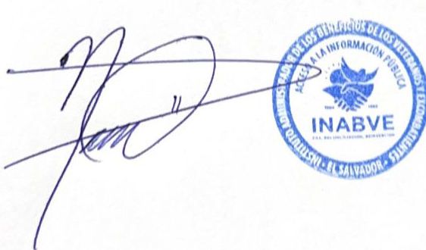

Licenciado. Noé Isaí Rivas Hernández
Oficial de Información de la Unidad de Acceso a la Información Pública
INABVE.

